# 考勤管理

考勤管理应用能够帮助管理者及时获得每天的考勤数据，统计员工的上班情况，并支持请假申请、补卡申请、考勤统计等各项功能。帮助楼宇管理者实现考勤过程的自动化、数字化和精细化管理。

# **考勤管理**

# **一、考勤组设置**

**新建排班组**

根据楼宇的具体需求灵活地创建和管理不同的考勤组。每个考勤组可以根据工作时间、班次等因素进行个性化定制，以确保适应各部门的考勤要求。

固定班制：一个部门固定上下班时间，例如：小区委员会人员上班时间为9:00-18:00。

排班制：一个部门上班时间属于流动置。例如：保安、客服早晚班，班次轮流制。

班次设置：在选择考勤类型为固定班次时展现，只要应用于设置该岗位下人员一天内上下班的时间。班次添加方式支持在【考勤管理】-【班次设置】里创建后进行应用，或在【新建考勤组】-【班次设置】-【设置】中快速创建。

手机GPS打卡 ：设置员工上班打卡的范围，在多少米之内可以进行上下班打卡。

允许外勤打卡：开启则超出打卡范围也支持打卡，但是需要设置外勤打卡原因。如果不开启，那么超出打卡范围则不允许打卡；

考勤补卡：当员工出现未打卡的情况是否支持补卡。

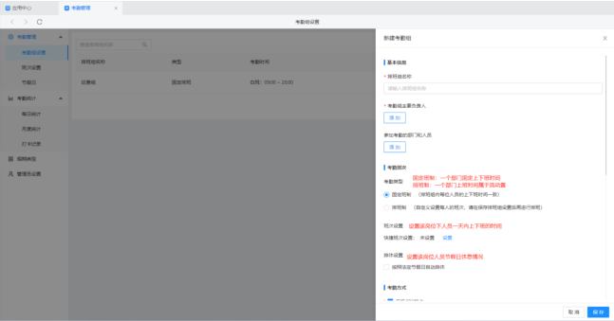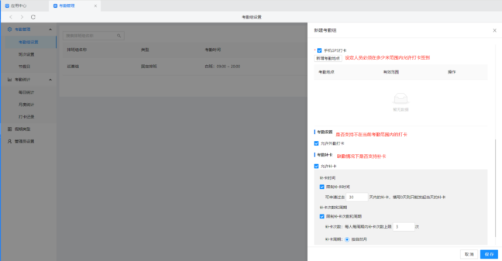

**考勤类型-排班制设置**

****排班班次：**** 添加该排班组下的所使用的排班班次

****排班周期：**** 如果岗位人员上班周期是有规律的情况下，可提前设置周期时间进行应用

****人员设置：**** 点击人员作息时间进行当天班次设置。支持先【按周期排班】进行全局设置，然后在【按次排赶】针对某一天钟独调整。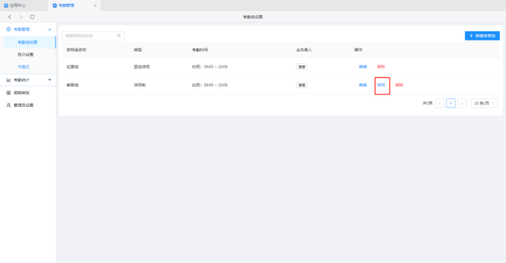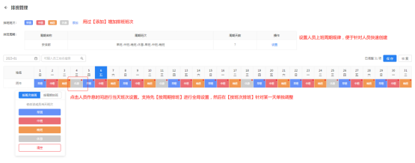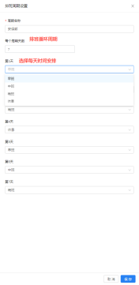

#### **班次设置**

设定园区员工上下班时间、休息时间规则等。并且可以设置允许迟到的时间范围，超过该范围的打卡记录就会被标记为迟到

例如：班次新建需要设置三次，分为早中晚三班（写字楼安保分为早班：8:00-14:00；中班：14:00-21:00；晚班：21:00-次日8:00）。

注意：上下班次数是指一天内该岗位员工上下班时间。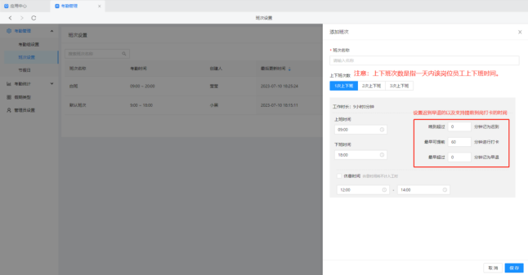

#### **节假日设置**

管理者可以在应用中设定好国家法定假期的日期，并根据公司的实际情况添加特殊的假期或调休安排。这样，一旦进入节假日日期，系统就会自动识别并使用节假日考勤规则。在假期考勤管理方面，系统能够根据设定好的节假日规则自动计算员工的假期出勤、加班及补休情况。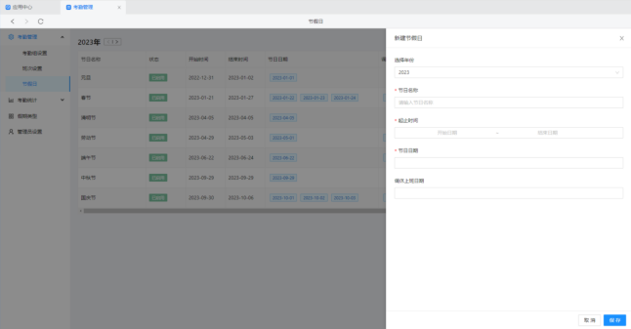

#### **假期类型**

在考勤管理中设定的各类假期的分类。通过设置假期类型，管理者能够对员工的请假和休假情况进行具体的记录和统计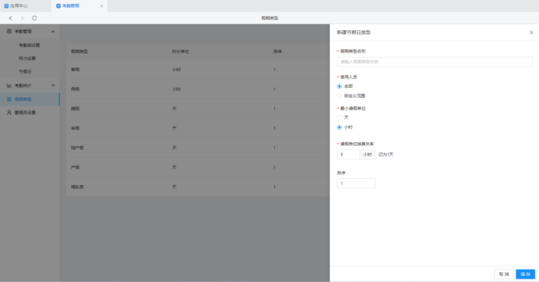

#### **管理员设置**

设置考勤功能的管理人员。

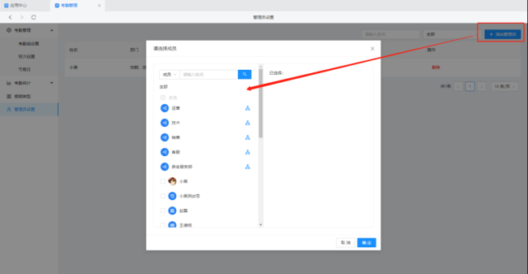

## **移动端考勤管理应用**

员工通过移动端【工作台】-【内部办公】-【考勤管理】进入应用中点击打卡按钮即可完成整个打卡过程。

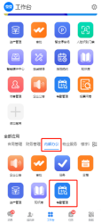

### **移动端打卡**

1、不允许外勤打卡：在打卡范围内可直接打卡；不在考勤范围内，打卡失败提示不在范围不可打卡。

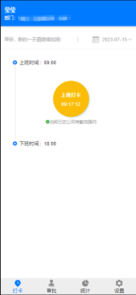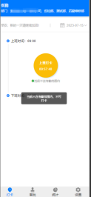

2、允许外勤打卡：显示打卡时间并标注外勤原因。

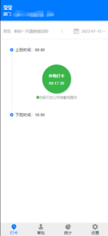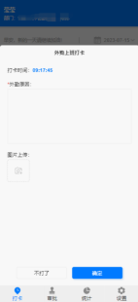

3、打卡成功页面展示：

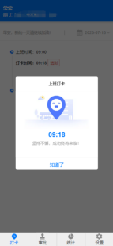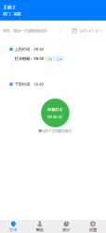

4、未到打卡时间页面展示：

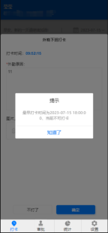

### **员工请假、补卡申请**

员工请假只需在员工通过移动端【工作台】-【内部办公】-【考勤管理】-【审批】应用中提交请假补卡申请，填写请假和补卡申请表单。系统将自动记录提交的申请信息，并将其流转至上级领导或人事部门进行审核。

注意：请假和补卡需要应用到审批流程，审批需要在项目后台【应用】-【内部办公】-【审批】中进行创建。创建完成后才可进行以下功能应用。

1、员工提交请假申请：

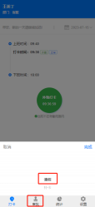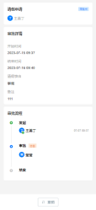

2、员工补卡：员工通过统计查看上班打卡情况，当发现有忘记打卡的情况时可点击【打卡】补录打卡事由。当上级领导通过后即可视为正常

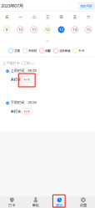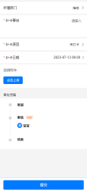

3、管理员进行请假审批：

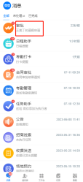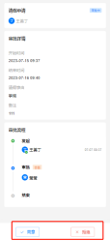

### **打卡情况统计**

员工可通过手机端的考勤应用查看自己的出勤情况，可以轻松查看个人的出勤天数、迟到早退次数、请假时长等多个考勤维度的数据。无需翻阅纷繁的纸质表格或登录电脑查找考勤报表。

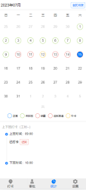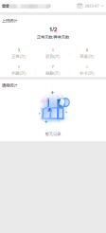

### **打卡提醒**

在设置中设置上下班打卡提醒时间，当到上下班时间时会推送站内信提醒员工完成考勤打卡。

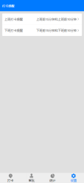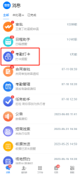

## **考勤统计**

### **每日统计**

系统自动记录每个员工的出勤情况，包括迟到、早退和请假等信息，并根据事先设定的规则生成相应的考勤统计报表。并且实时监测员工的上下班打卡记录，根据设定的考勤规则判断是否存在迟到或早退情况。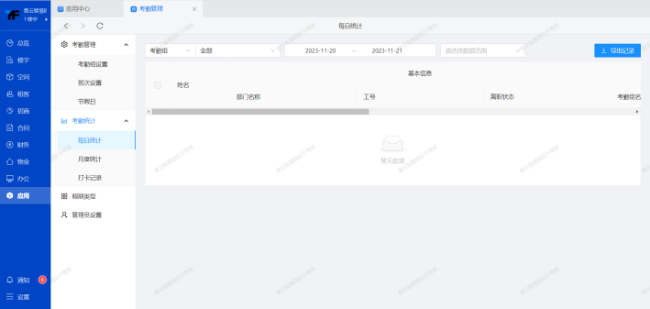

### **月度统计**

根据每日考勤数据，系统能够智能计算并生成每个员工的月度考勤报表，方便管理者进行全员考勤情况的分析和监控。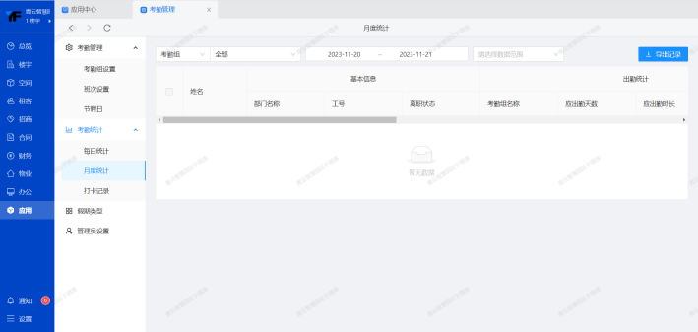

### **打卡记录**

员工可以通过应用内的打卡功能进行签到、签退操作，所有的打卡记录将被准确地存储和管理。

